- 保证和设计稿一致
- 去掉按钮箭头
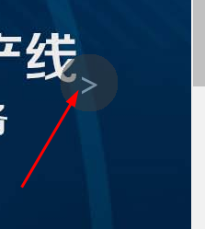
- 去掉透明度
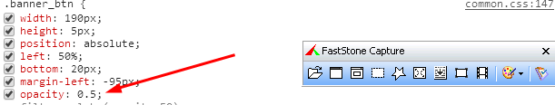
- 保证和设计稿一致
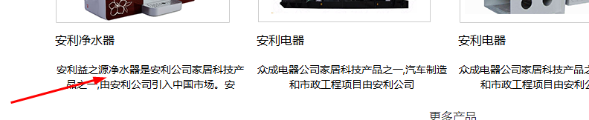
- 保证和设计稿一致
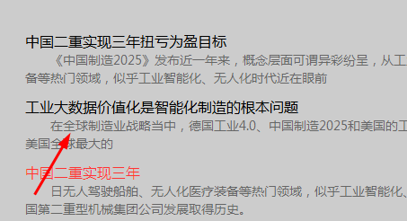
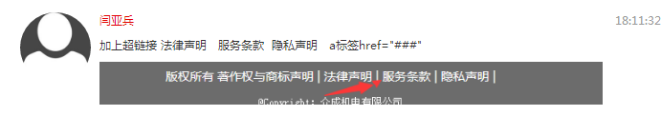
6在foot中需要对某些文字进行链接，如上图中的法律声明 服务条款 隐私声明
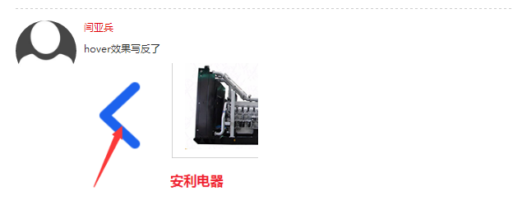
7在轮播中正常是hover之前为淡色图，hover为深色图，别搞反了
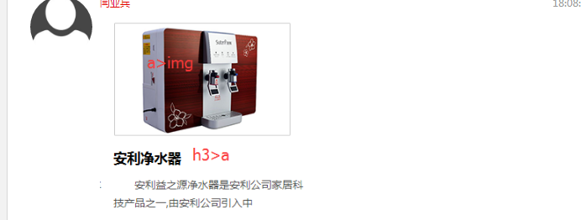
8在像上文这种图img文字h p 在一起布局需要加链接时，a不能放外面。
注：公司项目要求a标签内不允许放块标签，如：H1-H6,p
每个的a都是各自加各自的，不能放在一起。
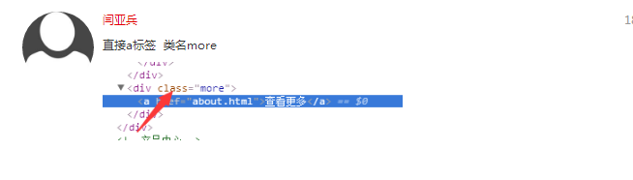
9在主页中查看更多的此类的标签直接给个a就行不用再加div,类名给more
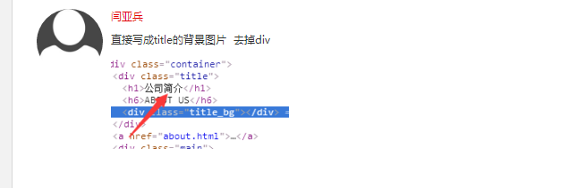
10在主页中的新闻中心，产品中心，公司介绍标题的背景，直接给title加背景

- 公司的logo可以连文字一起切下来不需要分开切
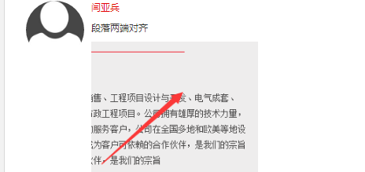
在图img和P混排的时候，只给img漂浮，P要保证左右两边对齐text-align-justify
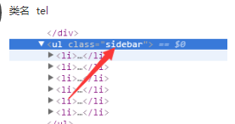
12命名的时候用tel.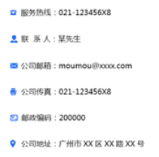
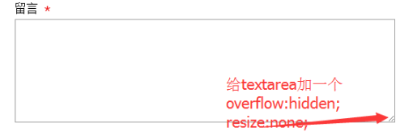
在textarea中需要这两句来隐藏多余的部分
13Checkbox样式修改（待续）

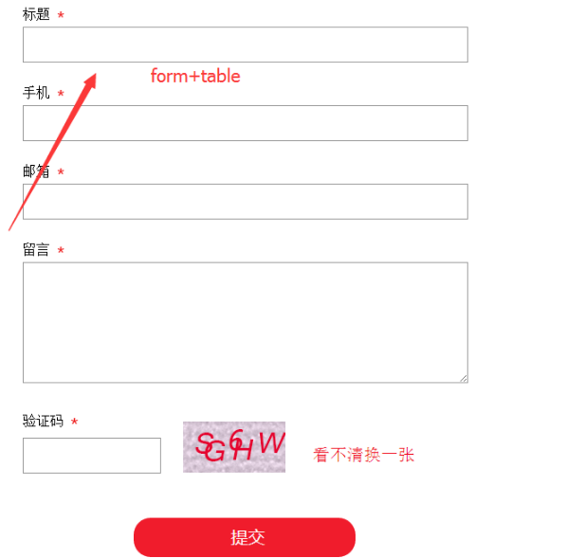
14公司规定，form+table必须。
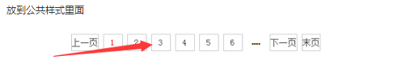
15项目中出现多次故而放在公共样式里。
16相应页面的tltle 改成对应的文字标题即可
17 p标签中一般不用加a标签
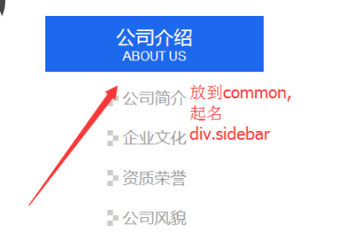
18特殊位置的div的起名
19用2345看图王打开psd文件，100%大小，按位置把位置定好，与原图完全一样。
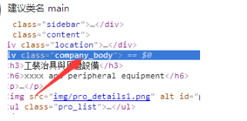
20类名的起名，主体部分用main
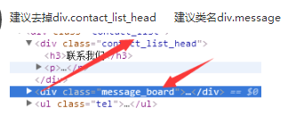
留言板类名message 在h和p出现的时候联系上下文看是否有影响，没有影响可以不用给其div,直接用标签实现即可。
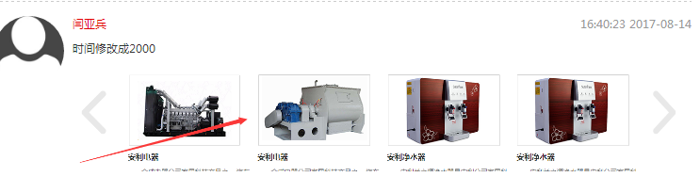
轮播的时间看情况而定，不要太快也不要太慢。

